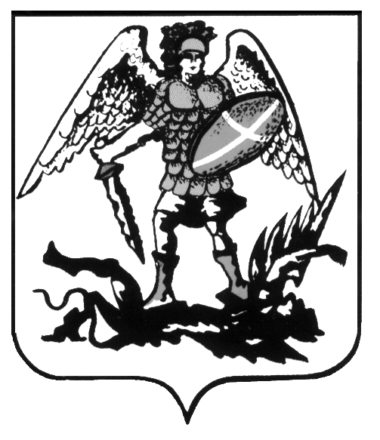

МИНИСТЕРСТВО ЗДРАВООХРАНЕНИЯ АРХАНГЕЛЬСКОЙ ОБЛАСТИ

государственное бюджетное учреждение здравоохранения Архангельской области
 «АРХАНГЕЛЬСКИЙ ОБЛАСТНОЙ ЦЕНТР ОБЩЕСТВЕННОГО ЗДОРОВЬЯ
И МЕДИЦИНСКОЙ ПРОФИЛАКТИКИ»
163013г. Архангельск ул. Ярославская д.42,телефон +79600133313 E-mail: formylazd@mail.ru
Положение
о конкурсе рисунков «Здоровье глазами детей»

- Общее положение.
- Конкурс рисунков «Здоровье глазами детей» (далее Конкурс) проходит в рамках акции «Здоровая Соломбала» (14 сентября 2024 года)
- Организаторы Конкурса: ГБУЗ АО «Архангельский центр общественного здоровья и медицинской профилактики, ГБУЗ АО
«Архангельская городская клиническая больница №7»

- Цель:
- Формирование у юных архангелогородцев активной жизненной позиции в вопросах здорового образа жизни.

3. Участники Конкурса:
В Конкурсе принимают участие дети и подростки г. Архангельска

4. Порядок и сроки проведения Конкурса
Конкурс проводится с 1августа по 14 сентября 2024 года:
1 этап: с 1августа по 9 сентября 2024года:
- Предоставление работ в организационный комитет по адресу: 163013 г. Архангельск, ул. Ярославская, д.42, 3 этаж. (ГБУЗ АО «АОЦОЗ и МП»)
- Размещение конкурсных работ в альбоме группы ГБУЗ АО «АОЦОЗ и МП» «ВКонтакте» https://vk.com/zdorovie_29 для отбора лучших работ, которые будут участвовать в выставке на акции «Здоровая Соломбала».
- Голосование
2 этап: 10 сентября по 12 сентября 2024 года:
- Отбор работ для проведения выставки рисунков на акции «Здоровая Соломбала»
- Определение победителей членами жюри Конкурса
3 этап: 14 сентября с 11.00 -15.00 на акции «Здоровая Соломбала»:
- Смотр – выставка рисунков «Здоровье глазами детей»
- Голосование участников акции для определения победителя в номинации «Приз зрительских симпатий», подведение итогов Конкурса по адресу: г. Архангельск, ул. Ярославская д.42
- Награждение победителей: 14 сентября в 14.00

5. Требование к работам:
На Конкурс принимаются рисунки:
- Выполненные на бумаге в формате А4, оформленные в паспарту
- Работы могут быть выполнены в любой технике (гуашь, тушь, пастель, смешанные техники и т.д.).
- Картина должна раскрывать основную тему конкурса и представлять интересный сюжет, связанный с пропагандой здорового образа жизни, не нести негативное или отталкивающее содержание
- В нижнем правом углу работы должна быть прикреплена этикетка с информацией: название работы, фамилия имя, возраст автора, образовательное учреждение, класс.
- Конкурсные работы не возвращаются и не рецензируются.
- Работы, не соответствующие требованиям данного Положения,
выполненные неаккуратно, взятые из интернета, не рассматриваются.

6. Порядок подведения итогов Конкурса.

Жюри будет оценивать конкурсную работу по критериям:
- Соответствие работы цели конкурса.
- Оригинальность идеи.
- Художественное исполнение.

- При подведении итогов жюри определяет трёх победителей Конкурса (1,2,3 место).
- На основании зрительского голосования определяется победитель в номинации «Приз зрительских симпатий».
- Победители награждаются почетными грамотами и памятными подарками участники – сертификатами.

